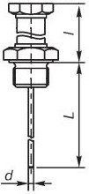
Общая информация
Предприятие: _ |  |  |  |  | Дата заполнения:
Контактное лицо: |  |  |  |  | Тел./факс:
Адрес: |  |  |  |  | E-mail:
Опросный лист №: _ |  |  | Позиция по проекту (Tag): |  |  |  |  |  |  |  |  |  |  | Количество:
Рабочие условия
Измеряемая среда
Диапазон измеряемых  температур | Мин: _ |  |  |  |  |  | ⁰С |  |  |  | Макс: _ |  |  | ⁰С
Рабочее давление | Мин: |  |  | Макс: |  |  |  | □ кПа □ МПа □ бар □ кгc/см2 □ ммН2О □ другое: _
Скорость потока (м/с)
Плотность среды (кг/м3)
Температура окружающей среды | Мин: |  |  |  |  |  | ⁰С |  |  |  | Макс: _ |  |  | ⁰С
Общая информация о датчике температуры (ДТ)
Тип | □ Термопара |  |  |  |  |  |  |  |  |  | □ Термометр сопротивления (ТС)
НСХ | - К (ТХА) □ L (ТХК) □ N (ТНН) □ J (ТЖК)  - S (ТПП) □ R (ТПП) □ B (ТПР) □ T (ТМК) |  |  |  |  |  |  |  |  |  | □ Pt100 □ 100П □ 50П □ 100М □ 50М  □ другая: _
Класс допуска | □ 1 □ 2 □ 3 |  |  |  |  |  |  |  |  |  | □ A □ B □ C □ AA □ 1/3B  □ другой:
Вид изоляции горячего спая  (только для термопар) | □ изолированный □ неизолированный
Схема соединений  (только для ТС) |  |  |  |  |  |  |  |  |  |  | □ 2-проводная □ 3-проводная □ 4-проводная
Количество чувствительных  элементов | □ Один □ Два □ Три
Исполнение по взрывозащите | - Общепромышленное  - Ex d (взрывонепроницаемая оболочка) |  |  |  |  |  |  |  |  |  | □ Ex ia (искробезопасная цепь)
Узел коммутации / соединительная головка / корпус □ да □ нет
Материал | □ Алюминиевый сплав □ Нерж. сталь □ Термостойкий пластик
Фиксация крышки | □ Винт □ Резьба □ Защелка
Степень защиты от пыли и влаги | □ не ниже IP65 □ не ниже IP66 □ не ниже IP55 □ другая:
Резьба под кабельный ввод | □ М20х1,5 (по умолчанию) □ 1/2NPT □ другая: _
Доп. требования
Первичный преобразователь (ПП) / Чувствительный элемент (ЧЭ) / Сенсор □ да □ нет
Форма арматуры  (представлены типичные исполнения арматуры в каждой категории;  возможны другие исполнения по желанию заказчика) | □ | 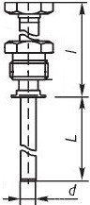 |  |  |  | □ |  |  | □ | 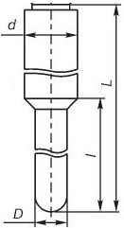 |  | □ | 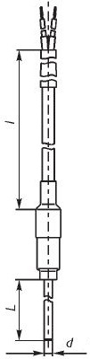 | 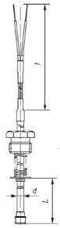 | 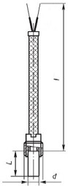
 |  |  |  |  |  |  |  |  |  |  |  |  | 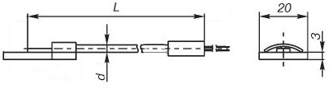
 | А  (с арматурой) |  |  |  |  | Б  (с кабелем) |  |  | В  (с керам. чехлом) |  |  | Г  (подшипниковые и пр. бескорпусные)

Форма арматуры | А |  | Б | В |  | Г
Длина монтажной части (L) | □мм □ соответствует длине защитной гильзы
Длина погружаемой части (l), мм
(только для арматуры формы В)
Длина кабельных выводов (l), мм
(только для арматуры формы Г)
Удлинитель/«шейка» (l), мм  (только для арматуры форм А, Б) | - 120 мм (по умолчанию)  - мм
Материал арматуры / оболочки кабеля (L) | □ 12Х18Н10Т  □ 10Х17Н13М2Т  □ 10Х23Н18  - ХН45Ю  - др.: |  | - SS316L  - AISI 321  - Inconel 600  - Nicrobel  - др.: | □ 12Х18Н10Т  □ 15Х25Т  □ 10Х23Н18  - ХН45Ю  - др.: |  | □ 12Х18Н10Т □ ХН45Ю  - Inconel 600 □ Nicrobel  - Латунь □ Медь  - другой:
Материал погружаемой части (l)  (только для арматуры формы В) |  |  |  | - Корундовая керамика  - Карбид кремния  - БСГ □ Чугун  - другой:
Материал каб. выводов (l), мм  (только для арматуры формы Г) |  |  |  |  |  | - силиконовая резина  - фторопласт □ стеклонить  - другой:
Диаметр арматуры / оболочки кабеля (d), мм | □ 6 □ 8 □ 10  □ другой: |  | □ 3 □ 4,5 □ 6  □ другой: | □ 32 □ 30 □ 25  □ 24 □ 20 □ 14  □ другой: |  | □ 3 □ 4,5 □ 5 □ 6 □ 8 □ 9  □ другой:
Диаметр погружаемой части (D)  (только для арматуры формы В) |  |  |  | □ 42 □ 35 □ 25  □ 20 □ 15 □ 8  □ другой:
Утонение  (только для арматуры форм А, Б) | □ да □ нет
Тип подсоединения к процессу | □ гладкая арматура
 | □ штуцер | □ подвижный □ неподвижный □ подпружиненный
□ М20х1,5 □ G1/2 □ 1/2NPT
□ другой: _
 | □ фланец | Исполнение уплотнительной  поверхности фланца: |  | □ 01 □ 02 □ 03 □ 04 □ 05 □ 07 (по ГОСТ 12815)  □ RF □ LM □ LF □ LT □ LG □ RTJ (по ASME B16.5)  □ B □ C □ D □ E □ F □ H(J) (по DIN 1092-1, ГОСТ Р 54432)
 |  | Группа прочности  фланца (PN): |  | - (кгс/см2 по ГОСТ 26349)  - (класс по ASME)
 |  | Условный проход (DN): |  | - (в мм по ГОСТ 28388)  - (в дюймах по ASME)
Измерительный преобразователь (ИП) / Трансмиттер □ да □ нет
Монтаж | - Встроен в соединительную головку □ удаленный монтаж в полевом корпусе  - удаленный монтаж на DIN-рейке (ИП с кронштейном-клипсой)
Исполнение по взрывозащите | - Общепромышленное  - Ex d (взрывонепроницаемая оболочка)*  * – только для ИП в полевом корпусе |  |  |  | □ Ex ia (искробезопасная цепь)
Входной сигнал  (заполняется, если ИП  поставляется без ПП) | - К (ТХА) □ L (ТХК) □ N (ТНН) □ J (ТЖК) □ S (ТПП) □ R (ТПП) □ B (ТПР) □ T (ТМК)  - Pt100, схема 4 □ Pt100, схема 3 □ 100П, схема 4 □ 100П, схема 3 □ 50П, схема 4  - другой:
Выходной сигнал | □ 4-20 мА □ 4-20 мА+HART □ Profibus-PA
Диапазон калибровки ИП | Мин: |  | ⁰С |  | Макс: |  | ⁰С
Точность | □⁰С □% от диапазона калибровки
Местная индикация | □ да □ нет
Доп. требования

Защитная гильза / Термокарман □ да □ нет
Тип |  | □ Резьбовая  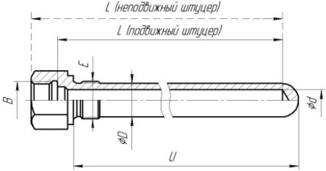 |  |  |  | □ Фланцевая  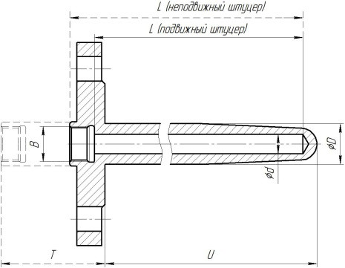 |  |  |  |  |  |  | □ Вварная  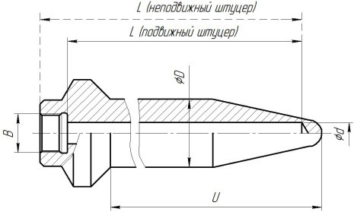
Конструкция |  | - сварная  - цельноточеная |  |  |  | - с защитным чехлом  из цельнотянутой трубы  - с цельноточеным защитным чехлом
Материал |  | □ 12Х18Н10Т □ 10Х17Н13М2Т  □ ХН45Ю □ другой: |  |  |  |  |  |  |  |  |  |  | □ 12Х18Н10Т □ 12Х1МФ  □ другой:
Внешний диаметр (D) |  | со сварным защитным чехлом: □ 14 мм □ 16 мм □ 20 мм □ другой:  с цельноточеным защитным чехлом: □ 23 мм □ 35 мм □ другой:
Длина (U), мм |  | _
Подсоединение  к ДТ (B) |  | □ М20х1,5 (по умолчанию) □ 1/2NPT □ другое:
Удлинитель (T)  (только для  фланцевых гильз) |  |  |  |  |  |  | - без удлинителя (по умолчанию)  - 120 мм □ другой:
Длина ДТ (L) |  | (только для заказа защитных гильз без ПП) мм
Диаметр ДТ (d) |  | (только для заказа защитных гильз без ПП) мм
Тип подсоединения к процессу |  | □ штуцер (только для резьбовых гильз) |  | □ М20х1,5 □ М33х2 □ М27х2  □ G1/2 □ G3/4 □ G1  □ K1/2 □ K3/4 □ K1  □ другой:
 |  | □ фланец (только для фланцевых гильз) |  | Исполнение уплотнительной поверхности фланца: |  |  |  |  |  | □ 01 □ 02 □ 03 □ 04 □ 05 □ 07 (по ГОСТ 12815)  □ RF □ LM □ LF □ LT □ LG □ RTJ (по ASME B16.5)  □ B □ C □ D □ E □ F □ H(J) (по DIN 1092-1, ГОСТ Р 54432)
 |  |  |  | Группа прочности фланца (PN): |  |  |  |  |  | - _ (кгс/см2 по ГОСТ 26349)  - _ (класс по ASME)
 |  |  |  | Условный проход (DN): |  |  |  |  |  | - _ (в мм по ГОСТ 28388)  - _ (в дюймах по ASME)
Дополнительные опции
□ Бобышка: |  | 1. Материал: | - сталь 20  □ 12Х18Н10Т  - др.: |  | 2. Резьба: |  |  | □ М20х1,5 □ М27х2  □ М33х2 □ G3/4  □ другая: |  |  | 3. Длина, мм: |  |  | 4. Доп. требования:
□ Кабельный ввод: |  | 1. Взрыво-  защита: | - общепром  - взрывозащищенный |  |  |  | 2. Тип  кабеля: |  | - небронированный  - бронированный |  |  | 3. Доп.  треб-ния: |  | - крепление под металлорукав  - крепление под кабель в трубе
 |  | 4. Материал: | - латунь □ нерж. сталь  - ник. латунь  - другой: |  |  |  | 5. Резьба: |  | □ М20х1,5 □ 1/2NPT  □ другая: |  |  | 6. Диаметр кабеля: |  | □ 3,2‒8,1 мм □ 6,1‒11,6 мм  □ 6,5‒13,1 мм □ 11,1‒19,9 мм  □ другой:
□ | Передвижной  штуцер: | 1. Материал: | □ 08Х13 □ 12Х18Н10Т  □ другой: |  |  |  |  | 2. Резьба: |  | □ М20х1,5 □ М16х1,5  □ М27х2 □ другая:
Бирка с номером позиции (Tag) □ да □ нет
Термочехол □ да □ нет
Дополнительные требования: _

Заполненный опросный лист необходимо направлять на электронный адрес отдела продаж teplokip@yandex.ru.

